Športni dan – kolesarjenje - 5. razred

V 5. razredu učenci opravljajo kolesarski izpit. V tem šolskem letu praktičnega dela ne bodo izvajali, kdaj se bo to organiziralo, sedaj še ne vemo. Za učence bi bilo dobro, da kolesarjenja vseeno ne opustijo, zato se bodo v tej športno – prometni dejavnosti preizkusili na športnem dnevu. Seveda bo to ŠD na daljavo, vsak učenec ga bo izvedel individualno, upamo in želimo, da tudi s pomočjo staršev. Učitelji smo datum ŠD določili, vendar je vaša odločitev, glede na čas, vreme, druge obveznosti učencev in staršev, kdaj ga boste izvedli.

Splošna navodila:

- Uporabljajte le tehnično brezhibno kolo:
- delujoče in funkcionalno učinkovite zavore (spredaj in zadaj)
- gume s primernim profilom, ki omogočajo dober oprijem na vseh podlagah vožnje
- v gumah primeren tlak (ob pritisku s prstom se ta malo ugrezne)
- pogonski sklop (veriga in zobniki) očiščeni in namazani z oljem (specialno olje za verige ali druga tekoča maziva)
- delujoči menjalniki, če jih kolo ima
- vsi vijaki dovolj priviti
- ustrezna višina krmila in sedeža (ko sediš, se z obema nogama s prsti dotakneš tal)
- spredaj bela, zadaj rdeča luč
- zvonec

- Učenci se na javnih prometnih površinah smejo voziti le v spremstvu staršev ali druge odrasle osebe.

- Vsi kolesarji do dopolnjenega 18. leta starosti, so po zakonu med vožnjo kolesa dolžni nositi zaščitno čelado, katera mora biti zapeta in s paščkom neposredno pod brado, da ne opleta. Zaradi varnosti in vzgleda mlajšim pa je priporočljivo nošenje čelade vseh kolesarjev.

- Izvajajte tiste naloge ŠD, ki jih glede na okoliščine in možnosti lahko, seveda si jih lahko tudi prilagodite in improvizirate.

- Glavni namen in cilj ŠD:
- vadba osnovnih kolesarskih spretnosti
- obvladovanje kolesa v različnih okoliščinah
- spoznavanje prometnega dogajanja na javnih prometnih površinah
- upoštevanje prometne signalizacije in drugih udeležencev v prometu
- spoznavanje kolesarjenja za zdravo, fiziološko učinkovito, zabavno, svobodno in ekološko primerno športno rekreativno dejavnost

- Kdor ima možnost, naj pri kolesarjenju uporabi eno izmed GPS športnih aplikacij na telefonu (sport tracker, strava, caynax…), da bo kasneje pogledal tehnične podatke o vožnji (razdalja, čas, hitrost, zemljevid vožnje…)

- Vsa poročila, slike, prispevke, zapise, mnenja pošljete razredničarkam, s tem boste tudi potrdili svojo udeležbo na ŠD.

Dejavnosti:

- Spretnostni poligon na domačem dvorišču (vse naloge ponovite večkrat):

- vožnja v krogu v obe smeri (z obema rokama, samo z levo ali desno roko)
- vožnja v osmici v obe smeri (obe, leva, desna roka)
- zaustavljanje pred oviro (obvezno držati krmilo z obema rokama)

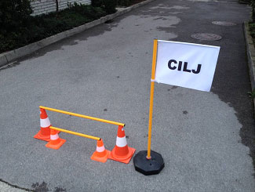

- slalom

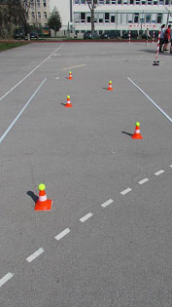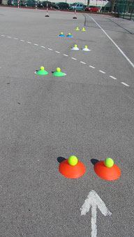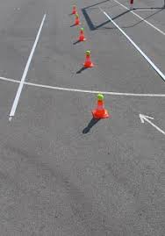

- vožnja po deski ali črti

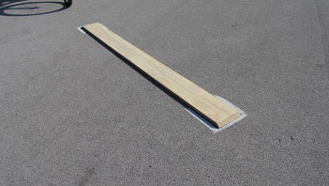

- vožnja skozi ožino (deski ali črti)

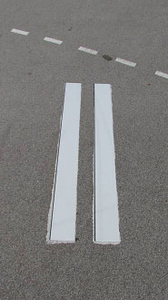

- polževa vožnja (označite razdaljo, npr. dolžina 15m, širina 1m, prevozite jo čimbolj počasi, ne da bi stopili na tla)

- Izlet s kolesi po javnih prometnih površinah:

- Star maln
- Močilnik in Retovje
- Ribniki Opekarna
- Drenov Grič
- Barje
- Mali plac pri Bevkah
- Učna pot Bevke

- Našteti so predlogi in ideje, seveda si cilj lahko izberete sami.
- Načrtujte izlet tako, da se zapeljete skozi naselja s prometnimi znaki, prometno signalizacijo, povečano gostoto prometa, da bodo učenci začutili in se odzivali na prometno dogajanje.
- Ustavite se na odsekih, za katere veste ali predvidevate, da so specifični, nevarni, nepredvidljivi in učencem s svojimi vozniškimi izkušnjami razložite pravo in primerno ravnanje.
- Poskrbite za lastno varnost tako, da nosite zaščitno čelado, vozite tehnično brezhibno kolo, se vozite v koloni s primerno varnostno razdaljo, upoštevate prometna pravila in signalizacijo.
- Na pozabite na hrano in pijačo, naredite si hitri kolesarski piknik in uživajte.

Hvala za sodelovanje!

Športno kolesarski pozdrav!

Matjaž Bajec, mentor prometne vzgoje

